任务12 工业数据流量分析之恶意扫描 writeup

1. 题面与附件分析
题面：某生产车间 PLC 设备遭到攻击者恶意扫描攻击，根据网络流量包分析攻击行为找到 flag，格式 flag{}。
附件 工业数据流量分析之恶意扫描.zip 包含 t4.pcap 与一个题面文本。

2. 协议层次与通信关系
先用 tshark 做协议统计：
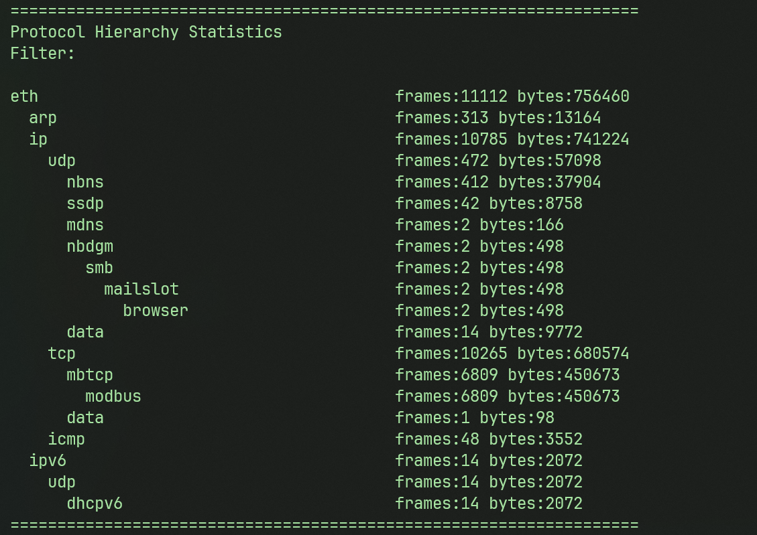
eth frames:11112
ip frames:10785
tcp frames:10265
mbtcp/modbus frames:6809
udp frames:472 (nbns/ssdp/mdns/dhcpv6)
流量主体是 Modbus/TCP（端口 502）。IP 会话统计：
源 | 目的 | 帧数
192.168.99.33 | 192.168.99.31 | 10208
192.168.99.32 | 192.168.99.31 | 105
192.168.99.33 与 PLC（192.168.99.31）之间近万帧交互，构成扫描主线。

3. 功能码分布
tshark -r t4.pcap -Y "modbus" -T fields -e modbus.func_code | sort | uniq -c | sort -rn
1708 3
1701 1
850 67
850 65
850 17
850 109
标准功能码只有 1（读线圈）与 3（读保持寄存器），但出现了四种非标准值：
• 65 = 0x41，厂商自定义
• 67 = 0x43，厂商自定义
• 17 = 0x11，Report Server ID
• 109 = 0x6D，厂商自定义
从扫描请求中提取原始载荷，请求体如下（去除 TCP 重传后每种载荷重复出现约 850 次）：
000000000006010100000008 FC1 读线圈 addr=0 cnt=8
000000000006010106000008 FC1 读线圈 addr=6 cnt=8
000000000006010300000002 FC3 读寄存器 addr=0 cnt=2
000000000006010301000002 FC3 读寄存器 addr=256 cnt=2
00000000000f0143a8b9050a4200c419c48cc497c4 FC0x43 扩展命令
0000000000020111 FC0x11 Report Server ID
000000000003016d54 FC0x6D 扩展命令
0000000000090141a8b902010c0106 FC0x41 扩展命令
扫描器以固定周期循环发出这 8 条探测请求，具备典型的资产/协议指纹扫描特征。

4. 异常载荷定位
将全部 502 端口的 TCP 载荷去重，得到 17 种唯一载荷。除上述 8 种周期请求与对应响应外，存在一条完全不符合 Modbus 报文结构的载荷。在 Wireshark/tshark 中导出 tcp.payload 时以十六进制显示，该帧显示为：
3636366336313637376237303731363334363335373136363535353136383636373133393731333836613764
对应线上实际字节为 ASCII 字符串：
666c61677b7071634635716655516866713971386a7d
来源：192.168.99.32 → 192.168.99.31:502，帧 8833，长 44 字节；帧 8834 为其 TCP 重传（Wireshark 标记 [suspected retransmission]）。
Modbus/TCP 报文以 7 字节 MBAP 头（事务号 2 + 协议号 2 + 长度 2 + 单元号 1）开始，而该载荷没有 MBAP 头，也不属于任何功能码请求，它把 PLC 的 502 端口当作普通 TCP 通道使用。这一点可直接用 MBAP 判据筛出：合法报文前两字节为事务号、第 3–4 字节协议号恒为 0000、第 5–6 字节为长度，而该帧开头是 66 6c（ASCII "fl"），不满足任一条件。

5. 载荷解码
该字符串全部由 0-9a-f 组成，长度 88 位，按十六进制解码一层：
flag{pqcF5qfUQhfq9q8j}
解码结果直接为 flag（注意：这是 ASCII 十六进制编码，只解一层；若把解码后的结果再当十六进制解会得到乱码）。

6. 解题脚本
from scapy.all import rdpcap, TCP, Raw
for pkt in rdpcap('t4.pcap'):
if TCP not in pkt or pkt[TCP].dport != 502 or Raw not in pkt:
continue
try:
text = bytes.fromhex(bytes(pkt[Raw].load).decode()).decode()
except (UnicodeDecodeError, ValueError):
continue
if text.startswith('flag{'):
print(text)
break
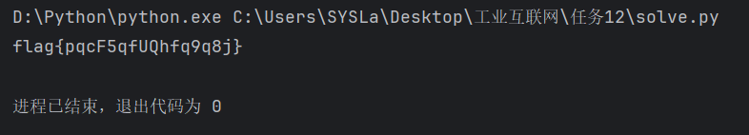
运行输出：
flag{pqcF5qfUQhfq9q8j}

